­

系統需求規格書

Magic Adventure Dash

版次變更紀錄

|  |  |  |  |  |  |
| --- | --- | --- | --- | --- | --- |
| 版次 | 負責人 | 日期 | 變更項目敘述 | 審查者 | 審查日期 |
| 0.1 | 郭耀琮  洪浩哲  陳祐任  張亦安  詹詠翔  白若盟 | 2013/3/28 | 建立SRS初始版本  -專案架構  -介面需求  -功能性需求 |  |  |
| 0.2 | 郭耀琮  洪浩哲  陳祐任  張亦安  詹詠翔  白若盟  林世祥  林維軒 | 2012/4/6 | 修改  -增加Use Case |  |  |

1. 系統架構

External interface

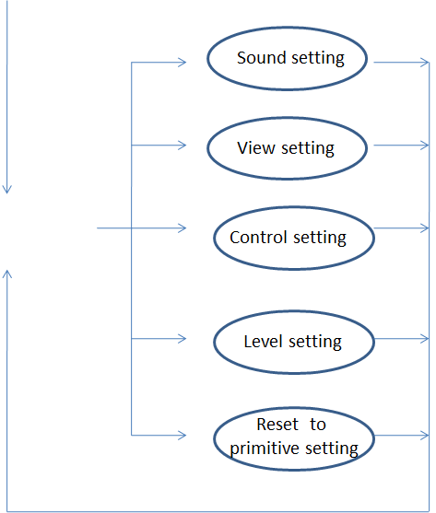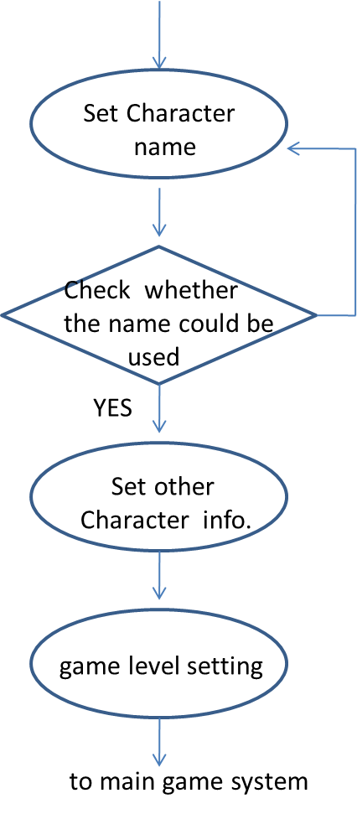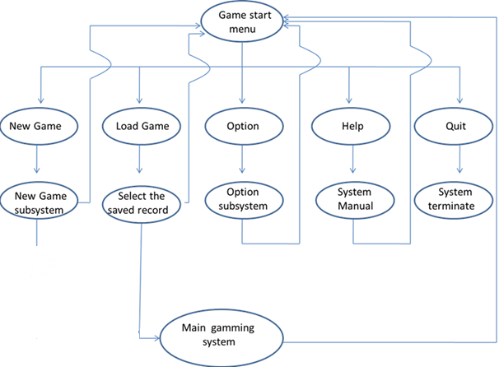

Internal interface

External interface

Internal interface

External interface

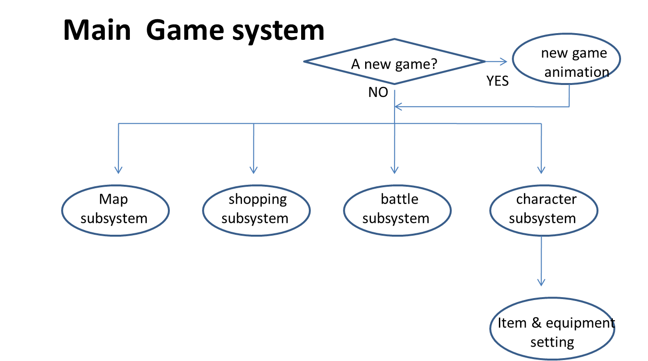

External interface

Option menu

1. 需求
   1. 介面需求(Interface Requirements)

|  |  |
| --- | --- |
| **EIR 1** | **遊戲初始選單** |
|  | 新遊戲(new game)、讀檔(load)、設定(setting)、離開(quit)、遊戲說明(help) |
| **EIR 2** | **劇情、對話** |
|  | 對話框、圖片、skip |
| **EIR 3** | **人物屬性表** |
|  | 人物物品、信物、生命值、人物資料、金錢 |
| **EIR 4** | **遊戲地圖** |
|  | 關卡選擇、遊戲說明 |
| **EIR 5** | **地圖選單** |
|  | 返回主選單、設定、存檔、人物屬性表、商店 |
| **EIR 6** | **人物創建** |
|  | 設定人物名稱、選擇難度 |
| **EIR 7** | **關卡介面** |
|  | 暫停、血條、遊戲時間 |
| **EIR 8** | **暫停選單** |
|  | 返回地圖、重新開始、回到遊戲、人物資料、設定 |
| **EIR 9** | **讀檔選單** |
|  | 存檔人物、時間、遊戲進度 |
| **EIR 10** | **幫助選單** |
|  | 控制說明、製作團隊 |
| **EIR 11** | **設定選單** |
|  | 聲音控制、影像控制、操控設定、還原預設 |
| **EIR 12** | **商店選單** |
|  | 金錢、物品、買賣 |

* 1. 功能性需求( Functional Requirements)

|  |  |
| --- | --- |
| File management subsystem | |
| **FFR 1** | 紀錄遊戲進度 |
| **FFR 2** | 讀取遊戲進度、載入遊戲畫面 |
| **FFR 3** | 刪除/新增紀錄 |
| Dialog subsystem | |
| **FFR 4** | 對話框內容顯示、對話繼續 |
| **FFR 5** | 劇情畫面轉換 |
| **FFR 6** | 跳過劇情(skip) |
| Character-creating subsystem | |
| **FFR 7** | 輸入姓名、選擇性別、選擇人物頭像 |
| **FFR 8** | 選擇難度 |
| Option subsystem | |
| **FFR 9** | 控制音量大小、控制音效開關 |
| **FFR10** | 視窗模式 |
| **FFR11** | 控制按鈕設定、還原成預設 |
| Main Map subsystem | |
| **FFR12** | 關卡選擇 |
| **FFR13** | 開啟人物屬性/商店 |
| **FFR14** | 返回主選單 |
| Shop subsystem | |
| **FFR15** | 買賣物品/道具 |
| Gaming subsystem | |
| **FFR16** | 暫停、查看選單 |
| **FFR17** | 道具使用 |
| **FFR18** | 人物/npc動作 |

1. 使用案例圖(Use Case Diagram)
   1. 案例圖說明

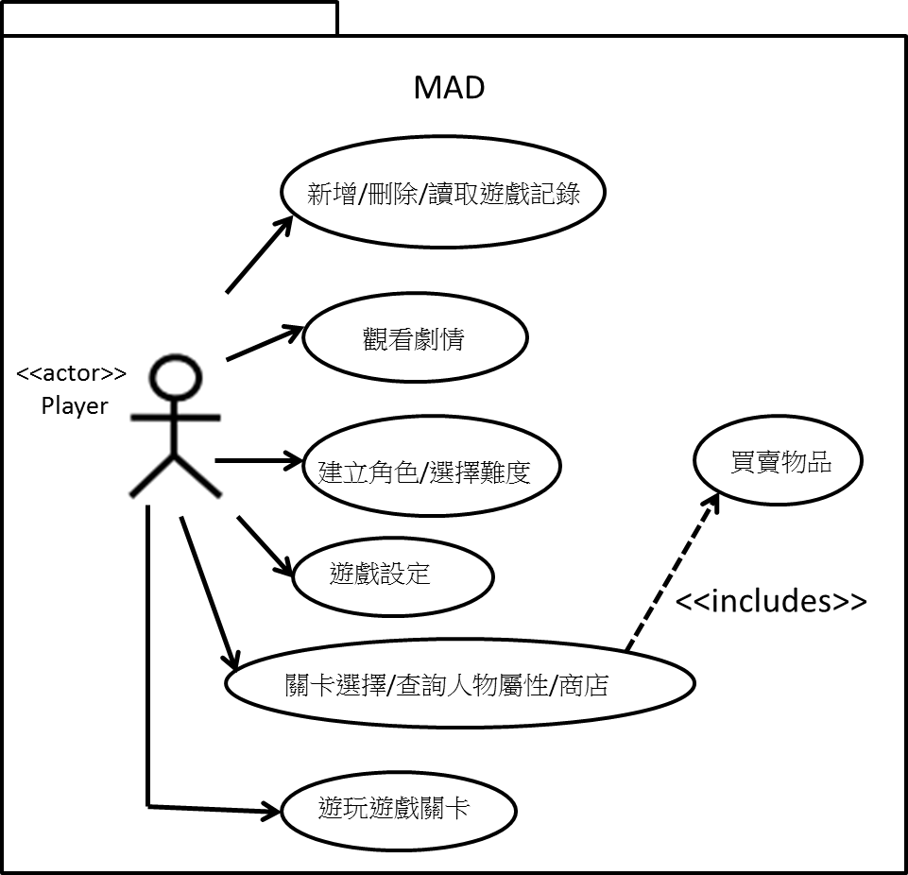

* 1. Use case specification

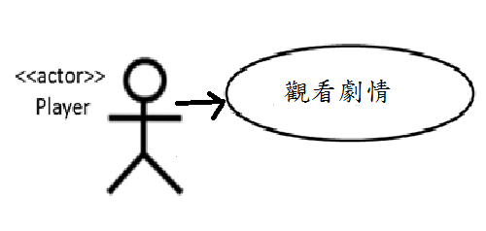

1.1觀看劇情

|  |  |  |
| --- | --- | --- |
| 編號 | UC001 | |
| 名稱 | 觀看劇情 | |
| 描述 | 瀏覽劇情故事 | |
| 參與人員 | player | |
| 基本流程 | player | System |
| 4)選擇繼續進行下句對話或略過 | 1)跳出劇情影片  2)顯示劇情對話  3)顯示繼續進行下句對話或略過的選項  5)依照選擇進行 |
| 替代流程 | 3)自動完成顯示 | |
| 例外流程 | 2)若在關卡部分已看國則值鳩略過 | |
| 事前條件 | 無 | |
| 結果 | 觀看劇情 | |

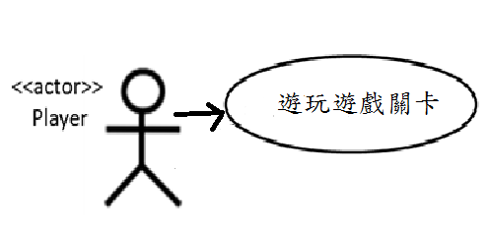

2.1遊玩遊戲關卡

|  |  |  |
| --- | --- | --- |
| 編號 | UC002 | |
| 名稱 | 遊玩遊戲關卡 | |
| 描述 | 玩遊戲關卡 | |
| 參與人員 | player | |
| 基本流程 | player | System |
| 2) 操縱角色破關 | 1)提供遊戲背景及敵方人員 |
| 替代流程 | 無 | |
| 例外流程 | 無 | |
| 事前條件 | 選擇關卡 | |
| 結果 | 過關或重新勘使 | |

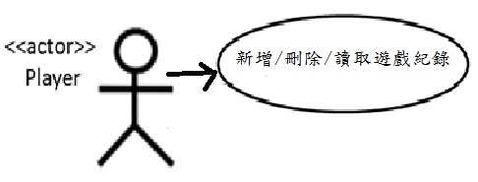

3.1新增遊戲紀錄

|  |  |  |
| --- | --- | --- |
| 編號 | UC003 | |
| 名稱 | 新增遊戲紀錄 | |
| 描述 | 對遊戲紀錄作變更 | |
| 參與人員 | Player | |
| 基本流程 | Player | System |
| 1)在想記錄的進度處選擇動作(新增) | 2)提取當前畫面資訊做紀錄，並另存在資料庫中 |
| 替代流程 | 無 | |
| 例外流程 | 無 | |
| 事前條件 | 打開操作選單 | |
| 結果 | 增加新紀錄，在紀錄的選單中多出新的紀錄 | |

3.2刪除遊戲紀錄

|  |  |  |
| --- | --- | --- |
| 編號 | UC004 | |
| 名稱 | 刪除遊戲紀錄 | |
| 描述 | 對遊戲紀錄作變更 | |
| 參與人員 | Player | |
| 基本流程 | Player | System |
| 1)選擇遊戲紀錄並執行動作(刪除) | 2)將資料庫當中記錄此遊戲紀錄之檔案刪除 |
| 替代流程 | 無 | |
| 例外流程 | 無 | |
| 事前條件 | 打開遊戲紀錄選單 | |
| 結果 | 選取紀錄消失 | |

3.3讀取遊戲紀錄

|  |  |  |
| --- | --- | --- |
| 編號 | UC005 | |
| 名稱 | 讀取遊戲紀錄 | |
| 描述 | 對遊戲紀錄作變更 | |
| 參與人員 | Player | |
| 基本流程 | Player | System |
| 1)選擇遊戲紀錄並執行動作(讀取) | 2)讀取選擇的遊戲紀錄檔案  3)載入此紀錄的畫面及相關設定 |
| 替代流程 | 無 | |
| 例外流程 | 無 | |
| 事前條件 | 打開遊戲紀錄選單 | |
| 結果 | 載入此遊戲進度，進入主地圖畫面 | |

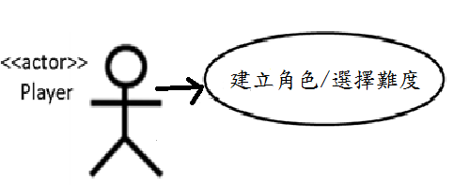

4.1建立角色

|  |  |  |
| --- | --- | --- |
| 編號 | UC006 | |
| 名稱 | 建立角色 | |
| 描述 | 創建新的角色 | |
| 參與人員 | Player | |
| 基本流程 | Player | System |
| 2)選擇角色模板建立人物 | 1)提供角色模板  3)記錄此模板  4)套入遊戲 |
| 替代流程 | 無 | |
| 例外流程 | 無 | |
| 事前條件 | 建立新遊戲 | |
| 結果 | 進入難度選項 | |

4.2選擇難度

|  |  |  |
| --- | --- | --- |
| 編號 | UC007 | |
| 名稱 | 選擇難度 | |
| 描述 | 選擇遊戲的難度 | |
| 參與人員 | Player | |
| 基本流程 | Player | System |
| 2)選擇難度 | 1)提供難度選項  3)設定好相關的係數 |
| 替代流程 | 無 | |
| 例外流程 | 無 | |
| 事前條件 | 建立新角色 | |
| 結果 | 觀看劇情，進入遊戲主地圖 | |

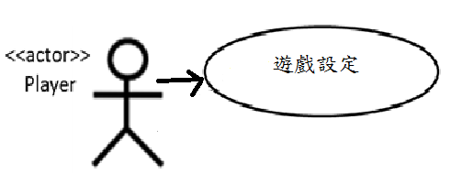

5. 遊戲設定

|  |  |  |
| --- | --- | --- |
| 編號 | UC008 | |
| 名稱 | 遊戲設定 | |
| 描述 | 設定遊戲相關的選項 | |
| 參與人員 | Player | |
| 基本流程 | Player | System |
| 1. 打開設定選單 2. 選擇欲變更項目 3. 改變此項目的係數 4. 確定選擇 | 5)根據變更對遊戲做相應改變 |
| 替代流程 | 無 | |
| 例外流程 | 無 | |
| 事前條件 | 打開設定選單 | |
| 結果 | 遊戲相關的選項變更完成 | |

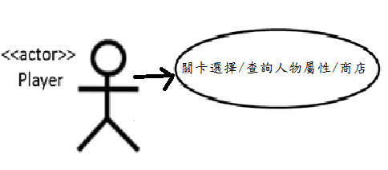

6.1關卡選擇

|  |  |  |
| --- | --- | --- |
| 編號 | UC009 | |
| 名稱 | 關卡選擇 | |
| 描述 | 選擇遊戲的關卡 | |
| 參與人員 | Player | |
| 基本流程 | Player | System |
| 1. 選擇主地圖上提供的關卡 | 2)進入該遊戲關卡 |
| 替代流程 | 無 | |
| 例外流程 | 若尚未完全破關需依序完成關卡，只能自由選擇已破關之關卡 | |
| 事前條件 | 進入遊戲主地圖 | |
| 結果 | 進入遊戲關卡 | |

6.2查詢人物屬性

|  |  |  |
| --- | --- | --- |
| 編號 | UC0010 | |
| 名稱 | 查詢人物屬性 | |
| 描述 | 查詢人物現有狀態及物品 | |
| 參與人員 | Player | |
| 基本流程 | Player | System |
| 1. 打開人物屬性選單 | 2)顯示人物相關資料 |
| 替代流程 | 無 | |
| 例外流程 | 無 | |
| 事前條件 | 進入遊戲主地圖 | |
| 結果 | 無 | |

6.3商店

|  |  |  |
| --- | --- | --- |
| 編號 | UC0011 | |
| 名稱 | 商店 | |
| 描述 | 進入商店頁面，買賣物品 | |
| 參與人員 | Player | |
| 基本流程 | Player | System |
| 1)打開商店頁面  3)選擇物品並出售或購買  5)退出選單 | 2)列出商品列表  4)根據該plater選擇提供道具或貨幣 |
| 替代流程 | 無 | |
| 例外流程 | 無 | |
| 事前條件 | 進入遊戲主地圖 | |
| 結果 | 物品/貨幣增減，返回主地圖 | |